ГУАП

КАФЕДРА № 42

ОТЧЕТ   
ЗАЩИЩЕН С ОЦЕНКОЙ

ПРЕПОДАВАТЕЛЬ

|  |  |  |  |  |  |
| --- | --- | --- | --- | --- | --- |
| ассистент |  |  | |  | Ю. В. Ветрова |
| должность, уч. степень, звание |  | | подпись, дата |  | инициалы, фамилия |

|  |
| --- |
| ОТЧЕТ О ЛАБОРАТОРНОЙ РАБОТЕ № 7 |
| ИСПОЛЬЗОВАНИЕ ФОРМ В ПРИЛОЖЕНИИ MS EXCEL |
| по курсу: |
| ИНФОРМАЦИОННЫЕ ТЕХНОЛОГИИ |
|  |

РАБОТУ ВЫПОЛНИЛ

|  |  |  |  |  |  |
| --- | --- | --- | --- | --- | --- |
| СТУДЕНТ гр. № | 4326 |  |  |  | Г. С. Томчук |
|  |  |  | подпись, дата |  | инициалы, фамилия |

Санкт-Петербург 2025

1. Цель работы

Цель работы: научиться создавать пользовательские формы в среде разработки VBA приложения Excel для занесения данных в шаблон документа.

1. Задание

Работа выполнялась по варианту № 9 (1).

Требуется разработать

1. Исходные данные
2. Пользовательские формы и документы

На рис. 1 изображена.

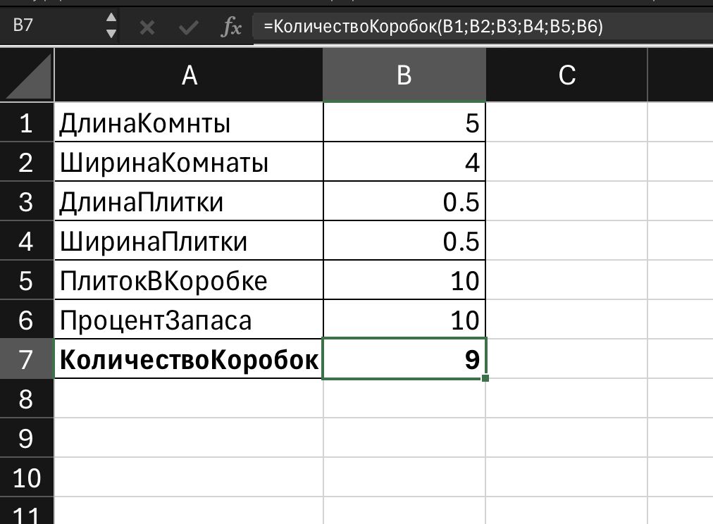

Рисунок – Таблица для расчета задачи

1. Выводы

ПРИЛОЖЕНИЕ А